**Волонтеры культуры совместно с музеем-заповедником**

**«Горки Ленинские» проведут акцию по благоустройству пейзажного («нижнего») парка усадьбы «Горки»**

Имение «Горки» представляет собой редкий образец русской усадьбы Серебряного века, практически полностью сохранившей интерьеры, жилые и хозяйственные постройки начала 1910-х годов. Это выдающийся историко-архитектурный памятник в стиле неоклассики, сочетающий усадебный комплекс последней дореволюционной хозяйки Горок – Зинаиды Морозовой-Рейнбот с соответствующим архитектурно-парковым ансамблем. В советское время «Горки» были местом загородного отдыха и проживания В.И. Ленина.

Усадебно-парковая планировка Горок сложилась во второй четверти XIX в., когда собственником имения был генерал А.А. Писарев, герой Войны 1812 года, литератор и поэт. При нем был построен главный усадебный дом с двумя флигелями и разбит парк. Природный ландшафт определил парковую структуру: на более ровной местности за господским домом был разбит «верхний» (регулярный) парк, на крутом склоне к речке Туровке, перед усадьбой – «нижний» (пейзажный).

В 1909 году имение приобретает З.Г. Морозова-Рейнбот и при ней проходит масштабная реконструкция самой усадьбы, хозяйственных построек и ландшафтно-паркового комплекса, превратившая Горки, по словам М.В. Нащокиной, в «пышный и очень стильный» образец «неоклассики, вдохновленной русским ампиром». Работы по переустройству парковой зоны проводились в 1912 – 1915 годах под руководством выдающегося архитектора Ф.Н. Кольбе, при возможном участии Ф.О. Шехтеля. Пейзажный парк получил нынешний облик именно в это время.

В центре усадебного двора был сооружен фонтан с бассейном в центре цветника, по краю площадки была возведена балюстрада из балясин, от которой вниз шел пейзажный парк. Имевшиеся в нем тропинки были превращены в более широкие аллеи, на поворотах были построены две беседки с колоннами в стиле XVIII в. Малый (или Круглый) пруд, существовавший ранее и питаемый из естественного источника, был расчищен. Вокруг были высажены деревья и возведен грот, также в стиле парковой архитектуры XVIII в., а возле речки, являющейся естественной границей парка, был сооружен каскадный (или Большой) пруд с мостиками.

Специалисты ОИРУ (Общество изучения русской усадьбы) и Национальной Ассоциации «Возрождение исторических садов и парков» отмечали исключительную ценность архитектурно паркового ансамбля Горок.

Музей-заповедник Горки Ленинские проводит работу по воссозданию аутентичного садово-паркового пространства вокруг усадьбы «Горки». Парковые постройки с 1976 года находились на балансе Леспаркхоза «Горки Ленинские» до его ликвидации (ориентировочно, 2017г.) и в завершающий период находились в запущенном состоянии. Территория пейзажного парка нуждается в расчистке (природный и антропогенный факторы) и воссоздании в полном объеме облика парковых сооружений.

В рамках акции планируется проведение работ по благоустройству территории, сбору мусора, сбору и погрузке на транспорт для вывоза опиленных сорных кустарников.

Контактное лицо по организации: заместитель директора Михаил Юрьевич Колков +7-906-798-16-50.

Возможные даты проведения акций – 13 мая, 27 мая (если удобнее будние дни, то могут быть рассмотрены иные даты, удобные для волонтеров).

Имеется транспорт – 2 микроавтобуса по 17 человек. В случае, если количество волонтеров будет больше, то возможен поиск дополнительного транспорта.

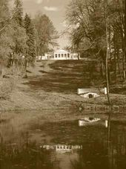 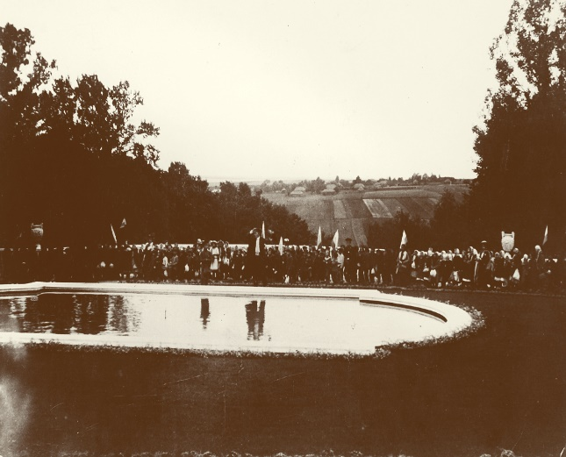

1. Вид на усадьбу от малого пруда (фото 1950-х). 2. Бассейн и баллюстрада, от которой начинается пейзажный парк.

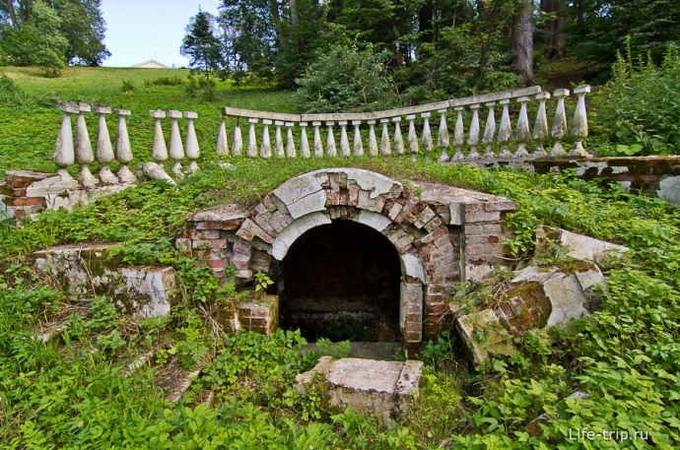 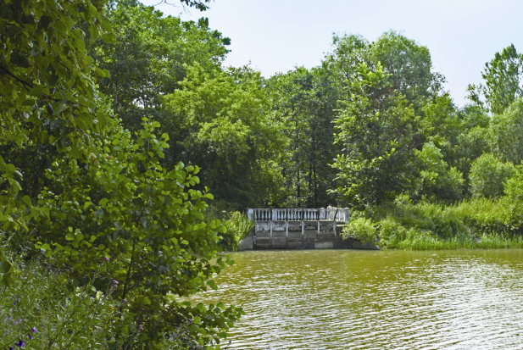

3-4. Грот с баллюстрадой и вид мостики Большого пруда. (фото 2014-15 годов).